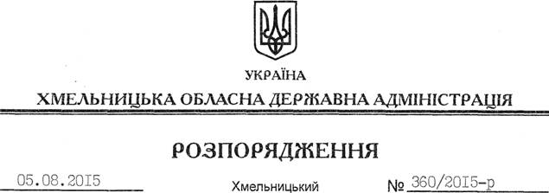

Про затвердження висновку на відповідність проектів рішень щодо добровільного об’єднання територіальних громад Конституції та законам України

На підставі статей 6, 39 Закону України “Про місцеві державні адміністрації”, відповідно до статті 7 Закону України “Про добровільне об’єднання територіальних громад”, враховуючи звернення Дунаєвецької селищної ради Дунаєвецького району від 04 серпня 2015 року № 262:
1. Затвердити висновок на відповідність Конституції та законам України проектів рішень Дунаєвецької селищної ради, Тернівської, Тиннянської, Малокарабчіївської, Томашівської, Удріївської, Лошковецької, Ставищенської, Підлісномукарівської, Малієвецької, Морозівської, Міцовецької сільських рад Дунаєвецького району “Про добровільне об’єднання територіальних громад” щодо добровільного об’єднання територіальних громад селища Дунаївці та сіл Тернова, Харитонівка Тернівської, Тинна Тиннянської, Малий Карабчіїв Малокарабчіївської, Томашівка Томашівської, Удріївці Удріївської, Лошківці Лошковецької, Ставище Ставищенської, Підлісний Мукарів, Варварівка Підлісномукарівської, Маліївці, Слобідка-Малієвецька, Сприсівка Малієвецької, Морозів, Гута-Морозівська, Гамарня Морозівської, Міцівці Міцовецької сільських рад Дунаєвецького району в об’єднану Дунаєвецьку селищну територіальну громаду з адміністративним центром у селищі Дунаївці Дунаєвецького району (додається).
2. Контроль за виконанням цього розпорядження залишаю за собою.

Голова адміністрації М.Загородний

